实验一 认识DBMS和数据定义

实验目的
- 通过对某个商用数据库管理系统的使用，了解DBMS的工作原理和系统构架。实验平台：SQL SERVER。
- 熟悉使用DBMS的企业管理器进行数据库管理；
- 熟悉数据库备份与恢复功能，以便在实验室电脑和学生自己的电脑上转换数据，方便学生课内实验和课外实验相结合。
- 完成TPCH数据库模式的数据定义工作

实验内容

熟悉DBMS
- 了解DBMS的安装过程；
- 熟悉DBMS安装之后的程序组和物理文件组成；

熟悉企业管理器，利用企业管理器创建关系模式，并加载数据
- 熟悉企业管理器的使用；
- 利用企业管理器创建关系数据库TPCH,用图形化交互方式将各个关系表建立起来，并定义表的完整性约束（主码、外码、空/非空、唯一性和check约束等），并查看其生成的SQL语句
- 熟悉利用数据定义语句创建TPCH数据库的所有表；
- 加载一定量的数据，对输入的正确数据和不正确数据会产生什么样的情况？对出现的问题进行分析。

实验要求
- 深入复习教材第一章有关数据库原理的基本概念；
- 准确理解实验内容。
- 实验步骤和实验总结中要详细描述实验过程中出现的问题、原因和解决方法。

实验步骤
通过右击数据库文件夹创建数据库jxgl同时修改数据库的路径，新建查询通过以下SQL语句进行表的创建。
CREATE TABLE REGION(
REGIONKEY nvarchar(50) PRIMARY KEY,
NAME nvarchar(50),
COMMENT nvarchar(50)
);
CREATE TABLE NATION(
NATIONKEY nvarchar(50) PRIMARY KEY,
NAME nvarchar(50),
REGIONKEY nvarchar(50),
FOREIGN KEY(REGIONKEY) REFERENCES REGION(REGIONKEY),
COMMENT nvarchar(50)
);
CREATE TABLE SUPPLIER(
SUPPKEY nvarchar(50) PRIMARY KEY,
NAME nvarchar(50),
ADDRESS nvarchar(50),
NATIONKEY nvarchar(50),
FOREIGN KEY(NATIONKEY) REFERENCES NATION(NATIONKEY),
PHONE int,
ACCTBAL int,
COMMENT nvarchar(50)
);
CREATE TABLE PART(
PARTKEY nvarchar(50) PRIMARY KEY,
NAME nvarchar(50),
MFGR nvarchar(50),
BRAND nvarchar(50),
TYPE nvarchar(50),
SIZE float,
CONTAINER nvarchar(50),
RETAILPRICE float,
COMMENT nvarchar(50),
);
CREATE TABLE PARTSUPP(
PARTKEY nvarchar(50),
FOREIGN KEY(PARTKEY) REFERENCES PART(PARTKEY),
SUPPKEY nvarchar(50),
FOREIGN KEY(SUPPKEY) REFERENCES SUPPLIER(SUPPKEY),
PRIMARY KEY(PARTKEY,SUPPKEY),
AVAILQTY int,
SUPPLYCOST float,
COMMENT nvarchar(50)
);
CREATE TABLE CUSTOMER(
CUSTKEY nvarchar(50) PRIMARY KEY,
NAME nvarchar(50),
ADDRESS nvarchar(50),
NATIONKEY nvarchar(50),
FOREIGN KEY (NATIONKEY) REFERENCES NATION(NATIONKEY),
PHONE int,
ACCTBAL int,
MKTSEGMENT nvarchar(50),
COMMENT nvarchar(50),
);
CREATE TABLE ORDERS(
ORDERKEY nvarchar(50) PRIMARY KEY,
CUSTKEY nvarchar(50),
FOREIGN KEY(CUSTKEY) REFERENCES CUSTOMER(CUSTKEY),
ORDERSTATUS nvarchar(50),
TOTALPRICE float,
ORDERDATE nvarchar(50),
ORDER_PRIORITY int,
CLERK nvarchar(50),
SHIP_PRIORITY int,
COMMENT nvarchar(50)
);
CREATE TABLE LINEITEM(
ORDERKEY nvarchar(50) ,
FOREIGN KEY (ORDERKEY) REFERENCES ORDERS(ORDERKEY),
PARTKEY nvarchar(50),
SUPPKEY nvarchar(50),
FOREIGN KEY (PARTKEY,SUPPKEY) REFERENCES PARTSUPP(PARTKEY,SUPPKEY),
LINENUMBER int,
PRIMARY KEY(ORDERKEY,LINENUMBER),
QUANTITY int,
EXTENDEDPRICE float,
DISCOUNT float CHECK(DISCOUNT >= 0 AND DISCOUNT <= 0.1),
TAX float CHECK(TAX >= 0 AND TAX <= 0.08),
RETURNFLAG char(1),
LINESTATUS char(1),
SHIPDATE date,
COMMITDATE date,
RECEIPTDATE date,
SHIPINSTRUCT nvarchar(50),
SHIPMODE nvarchar(50),
COMMENT nvarchar(50)
);
最后通过选择表，编辑前200行来进行数据的添加。

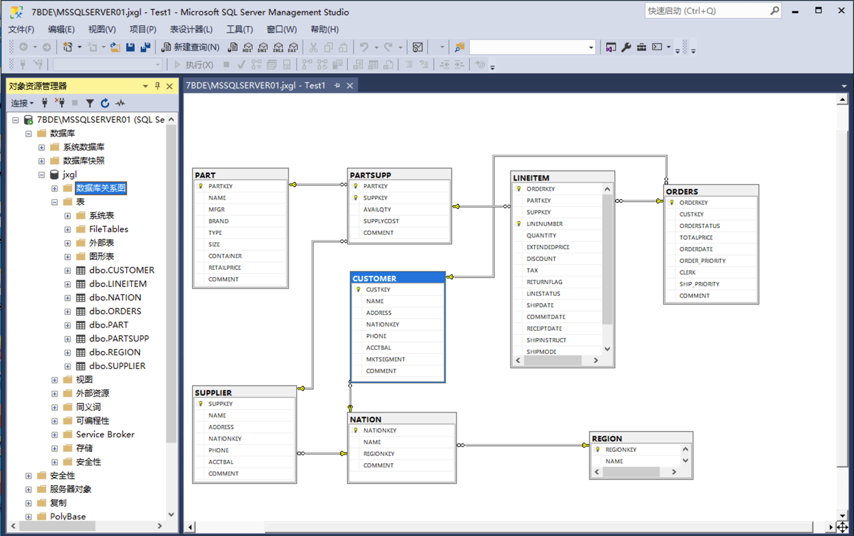
总结与体会

实验中出现的问题及其解决方案
- 安装SQL Sever 时出现安装错误；解决方案：利用实例对安装文件进行修复即可。
- 实验中对SQL语句不够熟练，导致有的语句出现BUG；解决方案：通过翻查书籍或者在网上查找到相关语句的用法并将其记下。

总结
通过该实验熟悉了SQL Sever 2019 的安装过程，了解了DBMS的工作原理和系统架构，张哦我如何修改数据库以及其日志文件的路径，能够熟练地使用SQL语句创建表以及使用约束条件来对表中的属性进行约束。同时也可以通过DBMS界面点击的形式创建表或对表进行修改删除等操作。插入数据的时候需要注意到数据的参照完整性，否则将无法插入。

体会
①书写SQL语句是很容易细节上出现错误，比如说，什么时候该用逗号，什么时候该用分号；不同表之间有外码作为联系，外码的数据类型要保持一致。
②本次上机课，我发现自己对SQL语句掌握的并不熟练，比如主码外码的书写还需要翻看笔记，记得不牢固，还需要加强练习。
③熟悉了SQL Server界面以及建立基本表的方法。

